Sprache und Sprachgebrauch

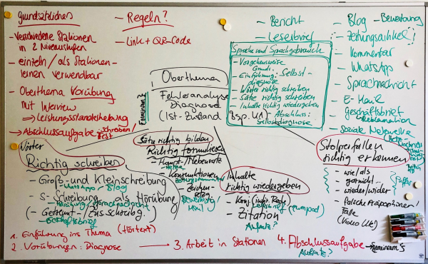
Bild Tafel (Selbst erstellt, AG-Titelbild)

Im Rahmen der kompetenzorientierten Bildungspläne kommt dem Bereich Sprache und Sprachgebrauch eine sich über alle Klassenstufen und Schularten erstreckende Bedeutung zu, die einen verstärkten Einsatz von Übungen zur richtigen Schreibweise, Rechtschreibung und Grammatik rechtfertigt.
Im Wechsel von Regelwerk und Übungen wiederholen und trainieren die Schüler*innen ihre Kenntnisse in diesem Bereich und setzen sich mit sich selbst erklärenden und selbstkontrollbaren Übungen mit LearningApps aus den Bereichen Rechtschreibung, Zeichensetzung und der korrekten Wiedergabe von Fremdinhalten auseinander.

Ausgehend von einer sprachlichen Analyse schülertypischer Whatsapp-Nachrichten (sprache_1_0) sensibilisieren sich die Schüler*innen zu Problemen gegenwärtigen Sprachgebrauchs.
Auf der Grundlage eines Interviews zum funktionalen Analphabetismus schärfen sie ihr Problembewusstsein (sprache_1_interview) zu diesem Thema. Aussagen aus diesem Interview werden als Textgrundlage in weiteren Übungen aufgegriffen.

Mit Hilfe einer LearningApp können sich die Schüler*innen nun einer Fehlerdiagnose unterziehen (sprache_2_fehlerdiagnose), um danach individuell mit den Übungseinheiten weiterzuarbeiten.
Dabei wählen sie zwischen Zeichensetzung bei Konjunktionen in Haupt- und Nebensätzen (sprache_3_saetze_haupt_neben) und (sprache_4_schreiben_gross_klein), an die sich weitere Übungen zur Zusammen- und Getrenntschreibung(sprache_5_schreiben_getrennt_zusammen), den s-Lauten (sprache_6_schreiben_s-laut) anschließen.

Verschiedene Übungen zum Konjunktiv (sprache_7_inhalte_konjunktiv), insbesondere zur indirekten Rede, werden anhand von LearningApps trainiert. Auch hier wird begleitend ein Regelwerk zur Verfügung gestellt, das die Schüler*innen bei der Lösung der Aufgaben unterstützt (sprache_8_inhalte_zitieren).

